Федеральное государственное бюджетное образовательное учреждение высшего образования «Российская академия народного хозяйства и государственной службы при Президенте Российской Федерации».

Кафедра «Прикладная Информатика»

ОТЧЕТ
О ПРОДЕЛАННОЙ ЛАБОРАТОРНОЙ РАБОТЕ №5
по курсу «Информационная безопасность»

Выполнил: студент группы
ИК-731
(наименование группы)
Соколов Дмитрий Александрович
(Ф.И.О.)

Нижний Новгород
2025 г.

ЛАБОРАТОРНАЯ РАБОТА № 5
«Разработка антивирусных программ»

Цель работы: Получить практический опыт по разработке антивирусной программы

Вариант № 18
Задание
Задание на лабораторную работу:
1. Разработать простейшую программу- вирус.
2. Разработать антивирусную программу для данного вируса.
Теория
Для разработки простейшего вируса и антивируса необходимо понимать принцип их работы. Изучив теоретический материал, я определил алгоритм работы вируса, антивируса и их типы.
Алгоритм работы вируса
- Поиск жертвы: вирус сканирует текущий каталог в поисках файлов с расширением .COM. Вирус выбирает подходящий незараженный .COM-файл для инфекции.
- Внедрение в файл: Обнаружив жертву, вирус открывает файл и внедряет свой код:
- Сохранение оригинала: Вирус считывает и сохраняет первые несколько байт оригинальной программы (например, первые 3 байта).
- Запись перехода на вирус: На место первых байт файла вирус записывает команду перехода (JMP) на начало своего вирусного кода, который будет расположен в конце файла.
- Присоединение тела вируса: Вирус дописывает своё тело в конец файла (“в хвост”).

- Пометка файла: Вирус помечает файл как зараженный. Часто для этого в вирусе используется специальный байт-метка. В нашем примере вирус записывает в конец файла особый символ (например, символ $).
- Передача управления оригинальной программе: После заражения выбранного файла вирус может выполнить произвольные вредоносные действия. В нашем учебном вирусе никакого разрушительного воздействия нет, вместо этого вирус просто выводит на экран сообщение "Вирус уже внутри программы!" (привет из вируса).
- Самостоятельная жизнь вируса: Зараженный файл теперь содержит вирус. Каждый раз при запуске этого файла сначала активируется вирусный код. Он повторяет описанные шаги: ищет очередной .COM-файл и заражает его. Таким образом, с каждым запуском зараженной программы вирус распространяется дальше по другим файлам.
Алгоритм работы антивируса
Антивирус – программа, предназначенная для обнаружения и удаления вирусов, а также для восстановления заражённых файлов.
Основные типы антивирусов:
Детекторы – просто обнаруживают факт заражения, указывая на присутствие вируса в системе или файле.
Фаги (лечащие антивирусы) – находят и удаляют вирусный код из заражённых программ, восстанавливая их исходное состояние (насколько возможно полностью). Фаг обычно «вытаскивает» вирус из файла, возвращая ему прежний вид.
Для реализации антивируса в лабораторной работе был выбран тип-фаг, описанный выше.
Алгоритм:
Общий принцип лечения заражённого файла: идеальный антивирус-фаг должен выполнить все действия вируса в обратном порядке:
- Найти заражённый файл – для этого антивирус обычно сканирует файлы по сигнатурам. Сигнатура – это уникальная последовательность байтов, характерная для конкретного вируса.
- Извлечь сохраненные данные оригинала: Зная структуру вируса, антивирус определяет, где внутри вирусного кода хранятся первые байты оригинальной программы (которые вирус сохранил при заражении).
- Удалить тело вируса: Антивирус, зная длину вируса или расположение конца оригинальной программы, отрезает вирусный “хвост”. Проще говоря, из файла удаляется всё, что было дописано вирусом.
- Записать очищенный файл на диск: После исправления кода в памяти антивирус сохраняет изменения – перезаписывает исправленный файл, возвращая ему (насколько возможно) прежний размер и содержимое.
Подготовка к созданию вируса и антивируса
Далее будет описан процесс создания упрощенной модели вируса и антивируса, показывающий описанные в теории принципы. Это не настоящий вредоносный код, а лишь демонстрация логики на языке Python. Я смоделировал заражение упрощенного "файла" и его последующее лечение.
Этот упрощенный пример отражает ключевые шаги: пометку файла при заражении, сохранение критичных данных для восстановления, изменение точки входа и очистку файла антивирусом.
Разработка вируса
Описание работы вируса:
Поиск целей: Скрипт сканирует текущую директорию на наличие файлов с расширением .comtest. Если файлов нет, вирус сообщает об этом и завершает работу.
Проверка заражения: Для каждого найденного файла проверяется, нет ли уже в его конце специального маркера $, указывающего на заражение.
Инфицирование файла: Если файл ещё "чистый", вирус выполняет заражение:
Читает содержимое файла и сохраняет первые 3 байта оригинальных данных (если файл меньше 3 байт, дополняет байтами 0x00 до длины 3).
Формирует вирусный блок (payload): создаёт последовательность байт, которую допишет в конец файла. Этот блок включает:
Специальную метку начала вирусного кода --- VIRUS999 PAYLOAD --- (для наглядности).
Строку с сохранёнными первыми байтами оригинала, например: ORIGINAL_FIRST3: XYZ, где XYZ – те самые 3 байта (в бинарном виде) оригинального файла.
Маркер-сигнатуру $ (идентификатор вируса), по которому можно будет обнаружить заражение.
Модифицирует начало файла: заменяет первые 3 байта файла на последовательность JMP (первые три байта из константы JMP_CODE). Это эмулирует вставку машинного кода прыжка, который в реальном вирусе перенаправил бы выполнение на вирусный код, добавленный в конец.
Дописывает вирусный код в конец файла: приклеивает сформированный вирусный блок (payload) к исходным данным файла.
Сохраняет изменённое содержимое обратно на диск, фактически делая файл "заражённым". В консоль выводится сообщение о заражении файла и шутливое сообщение от вируса.
Итого результат: Заражённый файл содержит в начале изменённые байты (JMP вместо оригинальных первых байт), а в конце – присоединённый вирусный блок с сигнатурой. Размер файла увеличивается на размер вирусного блока. Антивирус сможет распознать такой файл по присутствию маркера $ и известной структуре хвоста.

Листинг программы:
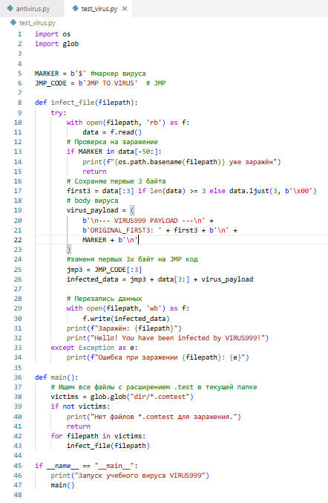
Рисунок 1 – Код вирусной программы VIRUS999
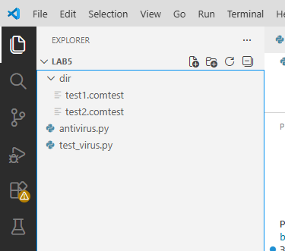
Рисунок 2 – Заражаемая директория dir и файлы
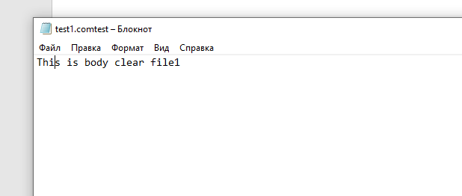
Рисунок 2.1 – Пример файла до заражения

Результат работы вируса в папке dir с двумя файлами .comtest
Результаты первого запуска
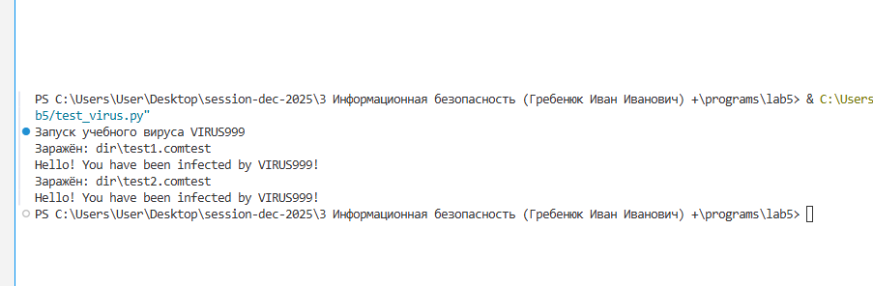
Рисунок 3 – Информация о заражении

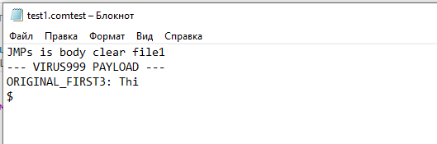
Рисунок 4 – Зараженный файл test1
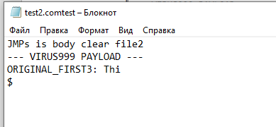
Рисунок 5 – Зараженный файл test2
Повторный запуск:
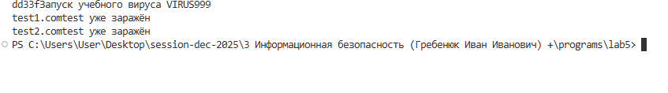
Рисунок 5 – Файлы уже заражены (в хвосте $)

Разработка антивируса
Интерфейс: Антивирус реализован с помощью библиотеки Pygame и имеет простой графический интерфейс.
Проверка файла: Необходимо выбрать файл из проводника, затем нажать кнопку SCAN. Программа проинформирует о статусе заражения.
Восстановление начала файла: антивирус извлекает те самые 3 байта оригинала и заменяет первые 3 байта текущего (заражённого) файла на них.
Удаление вирусного кода: далее определяется, с какого места начинается добавленный вирусом «хвост» ("--- VIRUS999 PAYLOAD ---"). От этой позиции и до конца файл – это лишние данные вируса, их нужно отбросить.
Очищенные данные (теперь это должны быть ровно исходные данные файла до заражения) записываются обратно в файл, заменяя заражённую версию. Если все шаги прошли успешно, функция возвращает True (файл вылечен).
В интерфейсе в поле статуса отобразится сообщение о результате.
Логирование: Антивирус ведёт простейший лог в текстовом окне, добавляя сообщения о каждом действии (проверка чистый/заражён, успешное лечение или ошибка). Это помогает пользователю видеть, что происходит.

Листинг программы
Логика
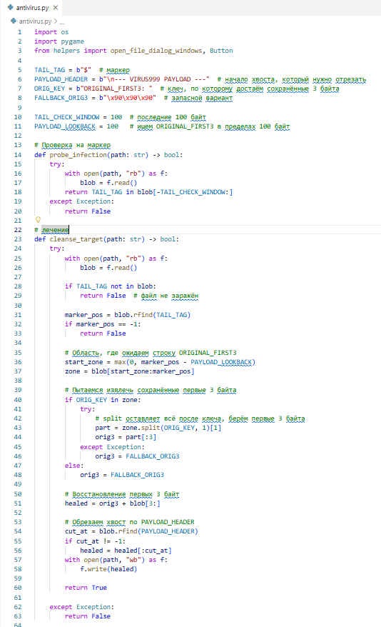
Рисунок 6 – Логика антивируса
Интерфейс на Pygame:
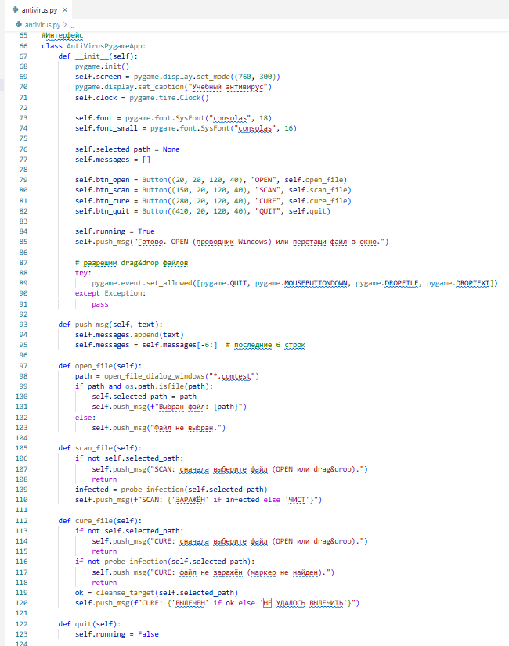
Рисунок 7 – Интерфейс на Pygame (Часть 1)

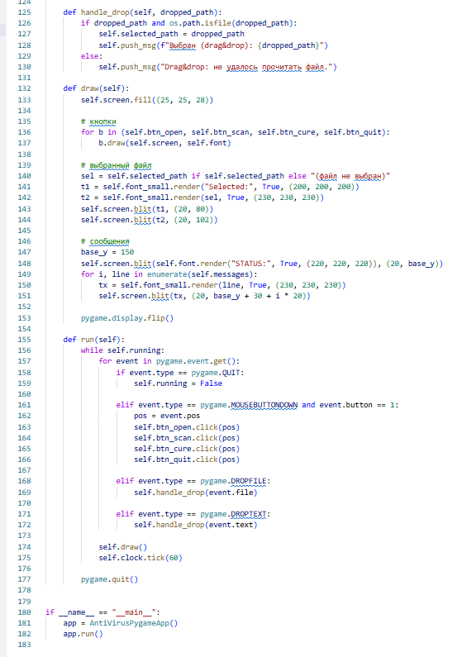
Рисунок 8 – Интерфейс на Pygame (Часть 2)

Результат работы

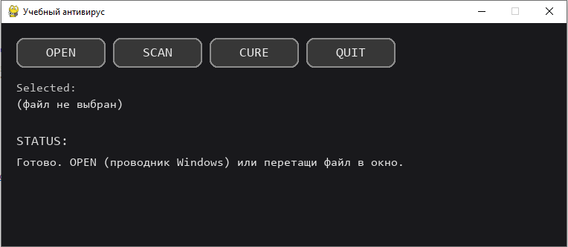
Рисунок 9 – Стартовое окно

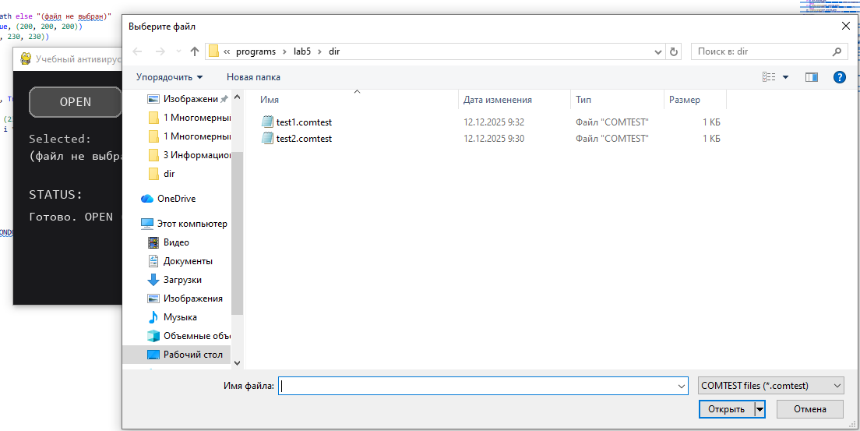
Рисунок 10 – Выбор файла (кнопка «OPEN»)

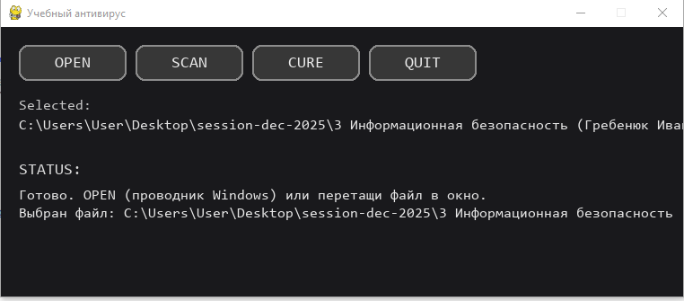
Рисунок 11 – Демонстрация к пути выбранного файла

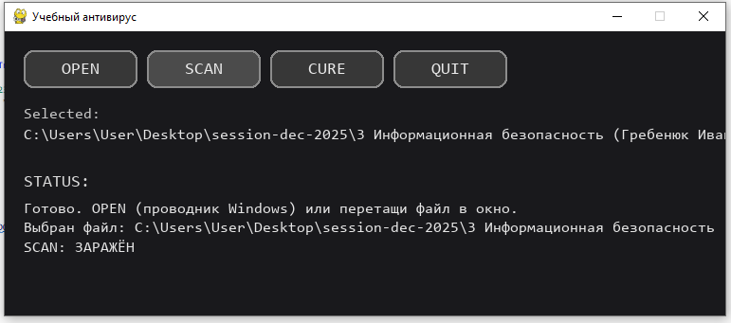
Рисунок 12 – Сканирование и информирование о заражении (кнопка «SCAN»)

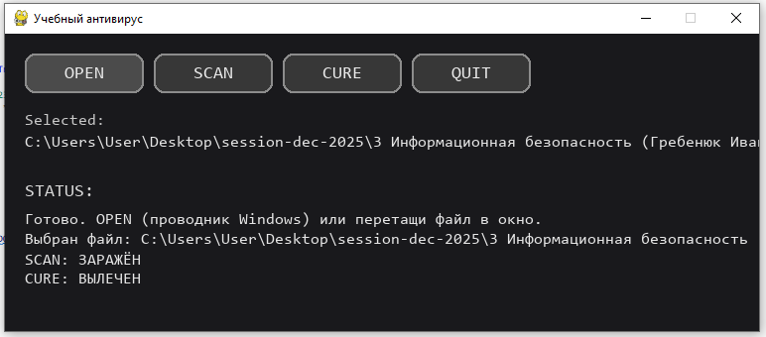
Рисунок 13 – Лечение (кнопка «CURE»)

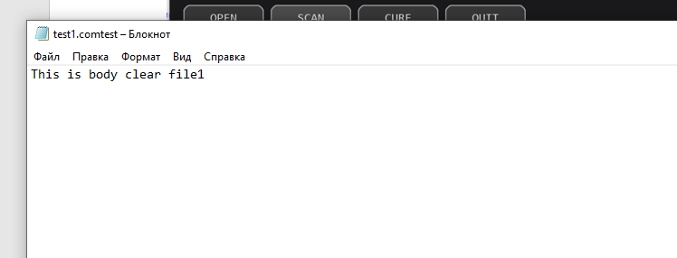
Рисунок 14 – Файл чист

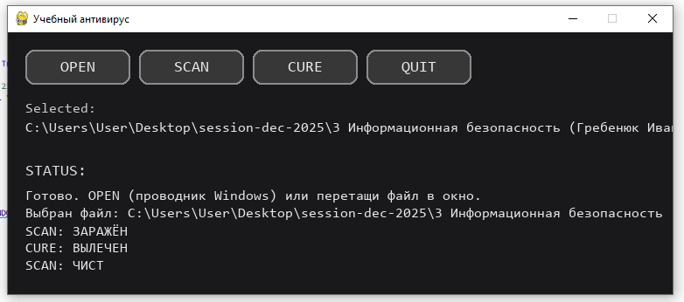
Рисунок 15 – Проверяем файл test1 еще раз

Выводы
В ходе лабораторной работы №5 была изучена базовая идея файлового вируса и принцип построения простого антивируса для конкретного “штамма”. Мы рассмотрели, что типичный файловый вирус изменяет структуру заражаемого файла: сохраняет часть исходного начала, дописывает свой код в “хвост” и подменяет первые байты так, чтобы управление переходило на вирусный код. На практике был реализован учебный вариант имитации вируса, который не выполняет разрушительных действий, а демонстрирует механику заражения через добавление служебного хвоста и маркера заражения.
Также была разработана антивирусная программа, выполняющая две ключевые функции: детектирование заражения по сигнатуре/маркеру и восстановление исходного состояния файла. Антивирус восстанавливает “первые байты” из сохранённых данных, после чего отрезает хвост, содержащий вирусную нагрузку, возвращая файлу первоначальный вид.

